Bude hrazeno z projektu „Škola pro život“, evidenční číslo 0069/PODSKOL/2022, projekt 3.2.2. Podpora škol se sociálně znevýhodněnými žák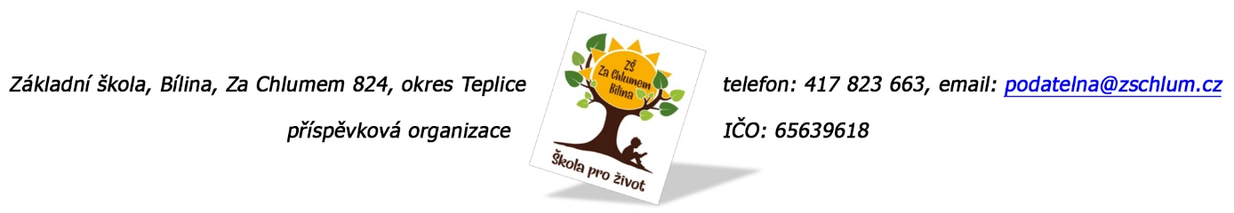
Aisis, z. ú., Floriánské nám. 103, 272 01 Kladno
mob.: 602 223 002
e-mail: klara.simankova@aisis.cz

OBJEDNÁVKA Č. 73/2023

Ředitelství školy objednává v rámci projektu „Škola pro život“, evidenční číslo 0069/PODSKOL/2022, projekt 3.2.2 Podpora škol se sociálně znevýhodněnými žáky:

z oblasti C1 – DVPP se zaměřením na společné vzdělávání a inovativní metody a postupy ve vzdělávání

kurz „Minimalizace šikany“ pro 23 pedagogických pracovníků, rozsah 86 hodin,

Tato Objednávka/Smlouva bude v plném rozsahu uveřejněna v informačním systému registru smluv na Portále veřejné správy dle zákona č. 340/2016 Sb., o registru smluv, ve znění pozdějších přepisů. Uveřejnění této Objednávky/Smlouvy v registru smluv zajistí odběratel.

Předpokládaná výše objednávky je 250.173,- Kč.

V Bílině dne 17. 2. 2023 za ZŠ: Fojtíková Andrea
ekonom školy

AKCEPTACE OBJEDNÁVKY (datum a podpis): 27. 2. 2023

Bankovní spojení: KB, a.s. Bílina
č.ú.: 822960297/0100
email: fojtikova@zschlum.cz
IČO: 65639618

